**万马股份2024届校园招聘简章**

**浙江万马股份有限公司始创于1989年，2009年A股上市（股票代码：002276），作为国家重点发展的高新技术企业，从硬件设施到技术实力，在电线电缆、高分子材料、充电桩新能源等领域均处于国内领先水平。公司注册资金10.35亿元，现有员工5500余人。**

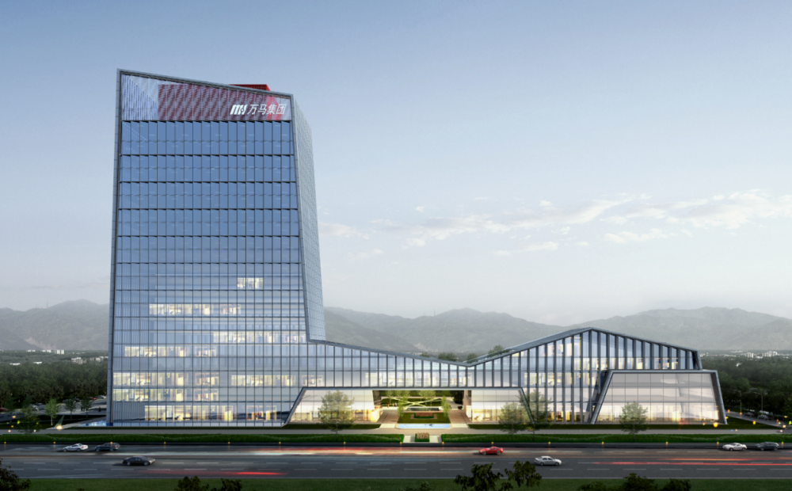

**2020年11月，青岛海控入资万马股份，公司确定“一体两翼”战略格局，以“南北联动”为引擎，紧跟市场趋势，注重创新研发，倡导低碳节能，全力加速数字化、信息化、智能化转型。**

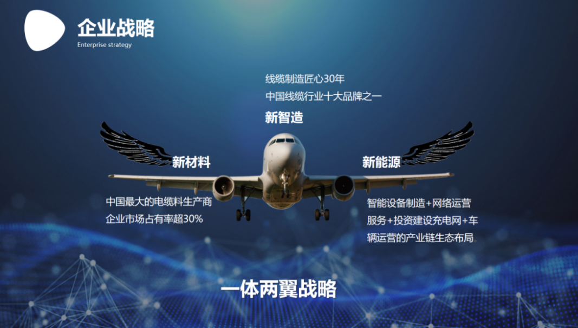

**万马视员工为企业的资产，有以各种研修班为特色的培养机制，有以各业务条线为特点的竞聘、晋升体系，也有不拘一格降人才的外部人才引进机制。 万马为员工提供优厚的福利待遇和广阔的发展平台，让有志之士在这里施展才华、彰显活力、创造价值、成就梦想。**

**◎ 招聘岗位：**

1. **研发工程师**

**岗位职责：从事高分子材料、电线电缆的技术研发、技术工作**

**任职资格：高分子材料、电线电缆相关专业，本科及以上学历；踏实、善钻研；**

1. **技术工艺工程师**

**岗位职责：从事电线电缆、高分子材料的技术工艺工作**

**任职资格：材料类、电气类相关专业，本科学历；踏实、善钻研、动手能力强；**

**◎ 薪酬福利：**

**◎ 薪酬部分（第一年）：**年薪8.6W-12W（本科/硕士），满一年后根据绩效享有调薪机会，另根据任职资格评定享有晋升；

**◎ 人才补贴：**本科生5W（含生活补贴1W发放两次、住房补贴每年1W，发放3年）、硕士生9W（含生活补贴3W发放两次、住房补贴每年1W，发放3年）；

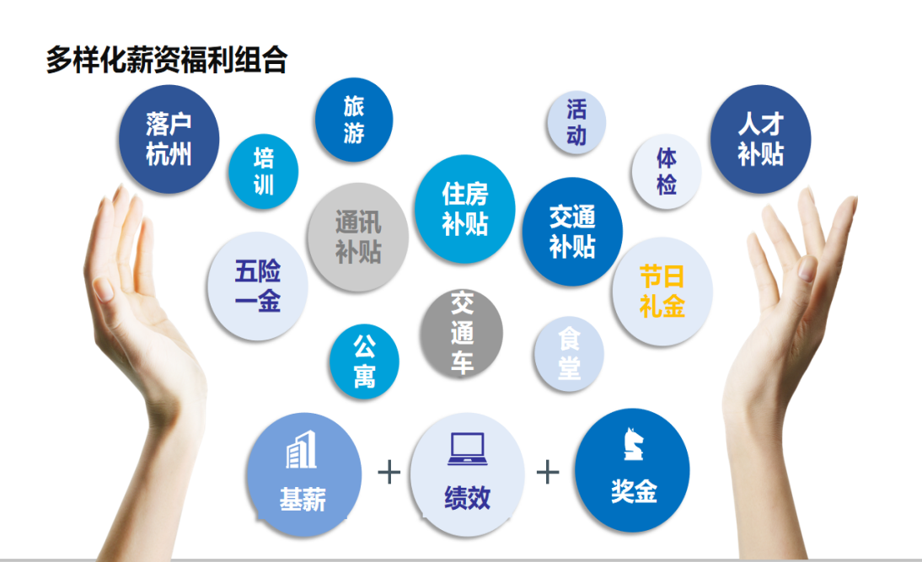

**◎ 多通道职业发展路径：**

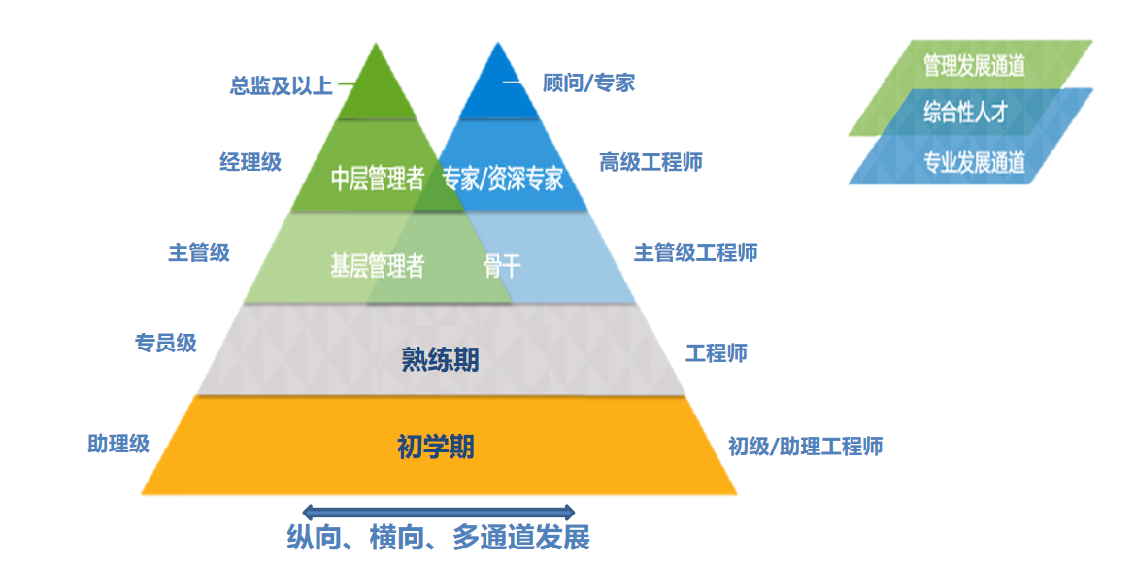

# **◎** 联系我们

招聘流程：

收集简历--筛选简历--初试--复试--发放OFFER--签订就业协议；

简历投递：

宣讲会现场投递简历+网络简历投递

请将简历投递至公司指定邮箱：[zhaopin@wanmaco.com](mailto:zhaopin@wanmagroup.com)

邮件名：姓名+学校+专业+应聘类别+岗位。

联系方式：

**人才热线：** 18506587099

**公司地址：**  浙江省杭州市临安区青山湖科技城万马创新园

**公司网址： <http://www.wanmaco.com/>**





**招聘公众号 网申通道**